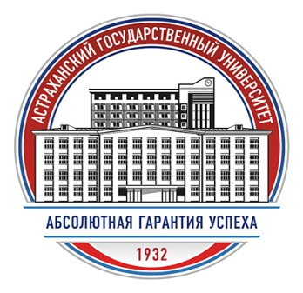

Министерство науки и высшего образования Российской Федерации
АСТРАХАНСКИЙ ГОСУДАРСТВЕННЫЙ УНИВЕРСИТЕТ
Общественная некоммерческая организация - Российское общество «Знание»
Факультет социальных коммуникаций
Межуниверситетский экспертно-аналитический центр «Каспийский международный дискуссионный клуб»
Департамент социально-политических и экономических исследований Евразии и Востока
Институт исследования проблем юга России и Прикаспия
Кафедра политологии и международных отношений

Информационное письмо
Общественная некоммерческая организация - Российское общество «Знание», Факультет социальных коммуникаций, кафедра политологии и международных отношений, совместно с Межуниверситетским экспертно-аналитическим центром «Каспийский международный дискуссионный клуб», Департаментом социально-политических и экономических исследований Евразии и Востока и Институтом исследования проблем юга России и Прикаспия, приглашает Вас принять участие в работе научно-практического мероприятия: «К тридцатилетию распада Советского Союза : проблемы дестабилизации и безопасности мира»:
Научно-практическое мероприятие будет проходить в двух форматах offline и online:
1 сессия: Открытые лекции экспертов с 10.00 до 12.00 (Точка Кипения АГУ)
- Косов Г.В. д.полит.н. «Проблемы безопасности больших геополитических пространств»
- Алексеева И.Ю. д.филос.н. «Проблемы информационно-психологической безопасности»
2 сессия: Дискуссионная площадка в формате круглого стола Межуниверситетского экспертно-аналитического центра «Каспийский международный дискуссионный клуб» с 13.00 - 15.00 (Точка кипения) (Докладчики: Косов Г.В., Алексеева И.Ю., Оськина О.И., Карабущенко П.Л., Усманов Р.Х., Романова А.П., Подвойский Л.Я., Головин В.Г.)
3 сессия : Молодежная дискуссионная площадка 15.00 - 15.30 (Точка кипения)
Научно-практическое мероприятие 10 декабря 2021 года с 10.00 до 15.30.
Организаторы предлагают всем ученым, аспирантам, магистрантам, студентам и лицам заинтересованным в обмене мнениями по данному вопросу, принять участие в марафоне!
Круглый стол предполагается проводить по следующим тематическим направлениям, затрагивающим проблемы распада Советского Союза и общие геополитические вопросы дестабилизации и безопасности современного мира.
Предполагаемые вопросы для обсуждения на круглом столе:
- Распад Советского Союза – крупнейшая геополитическая катастрофа.
- Предательство элит 1991 года: крушение биполярной мировой системы и новые угрозы мировой безопасности
- Современная геополитическая палитра мира: основные вызовы и угрозы.
- Влияние евразийских локальных конфликтов и миграционных процессов на комплексную безопасность Каспийского региона.
- Современные угрозы религиозного экстремизма.
- Коллективная безопасность как ценность современного мира.
Оргкомитет приглашает всех желающих принять участие в работе нашего научно-практического мероприятия.
Отчет о работе научно-практического мероприятия будет опубликован по решению оргкомитета в специальной рубрике журнала «Вопросы элитологии».

Оргкомитет:
О.И. Оськина, П.Л. Карабущенко, А.П. Романова, Р.Х. Усманов,

Координаторы мероприятия: деканат ФСК (Галушкина Мария), тел. 8(8512)24-64-16, эл.почта: Деканат ФСК <dekanat.fsk@mail.ru>

С уважением, Оргкомитет

